Тема «Крапивные состязания»
Подготовили и провели: Кулюшина Н.В.
Лузгина Н.В.
Задачи:
- Познакомить детей с русскими народными традициями.
- Развивать умения работать в команде.
- Совершенствовать основные движения.
- Воспитывать инициативу, настойчивость в достижении цели.

Оборудование:
Мольберт с прикрепленными к нему эмблемами команд; 2 дуги, обвитые «крапивой»; 2 скамейки, 6 дисков, 2 кубика; 4 гимнастических палки, 2 пластмассовых шарика; колокольчик на веревочке; 3 обруча, канат; угощения для детей.

Действующие лица:
Ведущий – Федотова А.С.
Крапива – Лузгина Н.В.
Ветер – Кулюшина Н.В.

- Эстафета «не обожгись»
- Игра «Чей шар быстрее катится»
- Игра «Сколько раз прозвонит колокольчик»
- Игра «Чей кружок быстрее соберется»
- Русская народная игра «Золотые ворота»
- Игра «Качаю – не качаю»

Историческая справка.
1 июня – Иван –Долгий. По народному календарю – Крапивное заговенье. Последний раз варили щи из молодой крапивы. Крапивными вениками стегали друг друга, надеясь, что это способствует росту зелени и детей. На 1 июня всю ночь молодежь водила хороводы за околицей, устраивала потешные состязания, встречала солнце. Этот праздник, по поверью, способствовал рождению нового урожая.

Ведущий:
Много солнца, много света.
Что за время года?

Дети:
Лето!
Хоровод «Здравствуй, лето красное!»
После хоровода входит Крапива. В руках у нее стебельки крапивы (бутафорские).

Крапива:
Что? Не ждали? А я пришла.
Я – крапива жгучая.
Появляюсь я в лесу,
На поляне и в саду.
Берегитесь вы меня,
Обожгу и без огня.
(«хлещет» детей крапивой.)
Не сердитесь на меня.
Я хлестала вас не зря,
А чтоб лучше вы росли,
Выше становились,
Чтоб, ребятушки, у вас
Прибавлялось силы.
(Раздается вой ветра)
Ну а это что за шум,
Что за вой?
О, да это к нам летит
Ветер озорной!

Влетает Ветер.
Ветер:
Привет! Я – ветер-озорник!
Сидеть на месте не привык.
Люблю я мельницы вертеть,
Люблю и в проводах гудеть,
Тучи по небу гонять,
Капельки росы сбивать!

Крапива:
Ветер-ветрило, дай нам силы.
Ты подуй-ка теплом,
Ответь нам добром,
Пригони дожди теплые
Для урожая доброго.

Ветер:
Так и быть, постараюсь.
(взмахивает руками)
Пусть лето будет теплым,
Урожай хорошим, добрым,
Пусть растут в лесу грибы,
Разны ягоды, цветы,
Фрукты зреют пусть в садах,
Колосится рожь в полях,
Пусть овощи растут на грядках,
А у мам растут ребятки!

Крапива: Я что, Ветер, давай посмотрим, какие ребята растут – сильные да смелые или слабые да неумелые?
Ветер: Давай, Крапива, посмотрим. Чур, у меня будет команда «Ветерок».
Крапива: А у меня – команда «Крапивка».
(Дети делятся на 2 команды)
Первое состязание будет мое, крапивное.
Эстафета «Не обожгись».
Участвуют 2 команды по 4 человека. Каждый участник должен преодолеть препятствия: подлезть под дугой. Обвитой крапивой, проползти, подтягиваясь на руках по скамейке, перепрыгнуть через лежащие на полу диски, обежать кубик и бегом вернуться к своей команде, передавая эстафету следующему участнику. Побеждает команда, выполнившая задание первой.
После каждого соревнования на мольберте выкладываются очки победителю.
Ветер: А теперь мое соревнование – ветреное. Я, Ветер, так люблю дуть, и сильно умею дуть, и слабо. Хочу проверить, годитесь ли вы, ребята, Ветру в помощники.
Игра «Чей шар быстрее катится».
Соревнуются двое детей. Перед каждым ребенком выкладывается дорожка из двух гимнастических палок, расположенных параллельно друг другу на скамейку. Кладется пластмассовый шарик. Дети по сигналу начинают дуть на шарик, чтобы он покатился по дорожке. Побеждает тот ребенок, чей шарик быстрее прокатится.
Крапива: Теперь посмотрим, какие дети высокие. Смогут ли они достать до колокольчика.
Игра «Сколько раз прозвонит колокольчик»
Участвуют 2 ребенка. Ветер держит колокольчик на ленточке на высоте примерно 2 метра. Дети по очереди делают 5 прыжков, стараясь достать колокольчик. Дети-зрители считают, сколько раз прозвонит колокольчик у каждого участника. Выигрывает тот ребенок, который большее количество раз ударит по колокольчику.
Крапива: Я не зря ребят обожгла. Они сразу стали выше ростом.
Ветер: Иногда я, Ветер, бываю холодным. Нужно уметь от меня спрятаться. А вот растения на полях, в садах от меня укрывают деревьями, чтобы основной удар от меня принимали на себя сильные, высокие деревья, а не слабые цветочки, или колоски, или фруктовые и ягодные деревца и кустики. Вы, ребята, сейчас превратитесь в эти могучие деревья.
Игра «Спрячься от ветра».
На земле раскладывают 3 обруча, в первый кладут колосок, во второй – яблоко, в третий – цветок. Дети самостоятельно делятся на 3 подгруппы и встают в 3 круга вокруг обручей. Сначала дети, взявшись за руки, идут по кругу вокруг своих обручей. По сигналу Ветра, перестраиваются в один большой круг. По сигналу Крапивы дети отворачиваются и закрывают глаза. В это время Ветер и Крапива меняют местами предметы в обручах. По сигналу Ветра дети находят свои предметы и встают в круг около них.
Сначала игра проводится с одной командой, потом с другой.
Крапива: Ой, Ветер, смотри, как ребята-деревья спрятали от тебя и колоски в полях, и яблоки в садах, и цветы в цветниках. Все растения теперь радуются солнышку.
Ветер: Давай, Крапива, устроим золотые солнечные ворота. А потом посмотрим, кто сильнее – ты или я.
Русская народная игра «Золотые ворота».
Ветер и Крапива встают парой и поднимают сцепленные руки. Дети проходят под получившимися «воротами» под песню:
Золотые ворота
Пропускают не всегда:
Первый раз - прощается,
Второй раз – запрещается,
А на третий раз не пропустим вас!
На последние слова Ветер и Крапива опускают руки и ловят в ловушку детей. Пойманные дети встают позади Ветра и Крапивы, держа их за пояс. Игра повторяется несколько раз.
Затем Крапива и Ветер со своими командами меряются силой, перетягивая канат.
Ветер: Знаешь, Крапива, все равно я самый сильный. Когда я дую, все-все начинает на ветру дрожать и качаться.
Крапива: Так уж и все?
Ветер: Ну, почти все. Мы сейчас посмотрим, какие дети внимательные – знают они или не знают, что может на ветру качаться, а что нет.
Игра «Качаю – не качаю».
Ветер произносит текст, дети должны хлопнуть в ладоши, когда он назовет то, что на ветру не качается.
Я, ветер-ветрило,
Покажу свою силу:
Дую – раздуваю,
Все вокруг качаю.
Качаю березу.
Качаю осину,
тополь качаю,
Качаю рябину,
Качаю клен
И даже дом.

Дуну посильнее,
Качаются смелее
Травы и цветы,
Воздушные шары,
Цветущие сады,
Телеграфные столбы.
Задрожат на ветру
Нежные листочки,
В поле – василечки,
Колосья золотые,
Канаты стальные.
Крапива: Смотри, Ветер, дети ни разу не ошиблись. По-моему, пора заканчивать наше соревнование. Давай считать, какая команда сколько очков заработала.
(подводят итоги):
Крапива:
Пусть лето будет
С солнцем красным,
Небом ясным.

Ветер:
Ветром добрым,
Дождем теплым
С радугой над лугом…

Вместе: И с хорошим другом!
(Раздают угощение детям.)

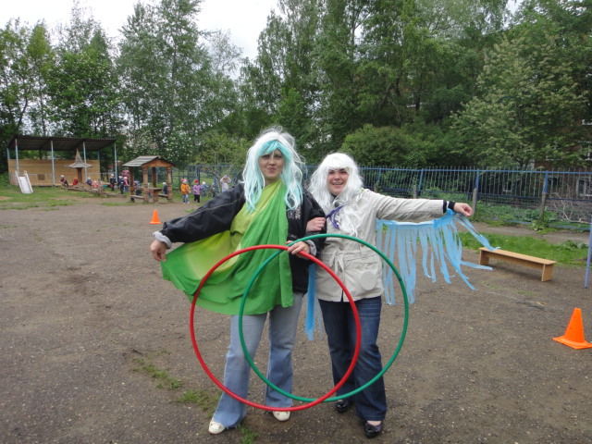

Я – крапива жгучая! А я – ветер-озорник!

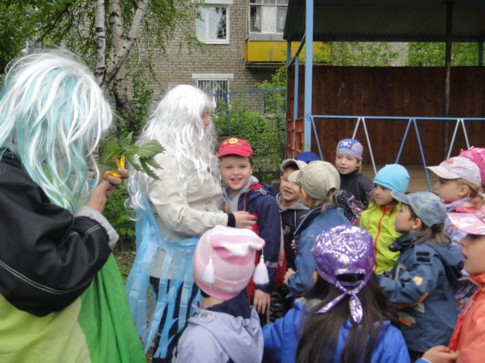

Команда «Ветерок» и команда «Крапивка»

Эстафета «Не обожгись»

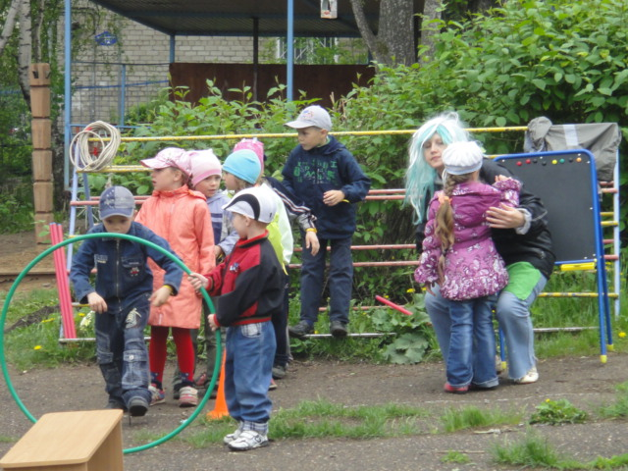

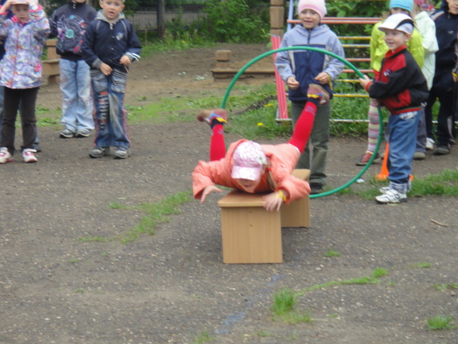

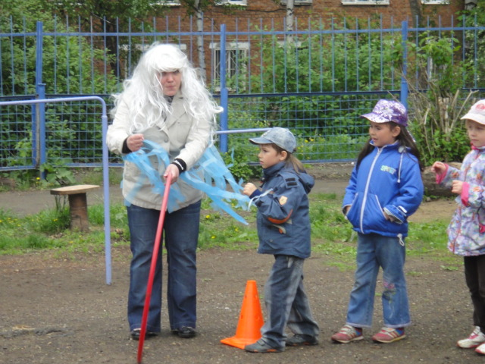

Игра «Чей шар быстрее катится».

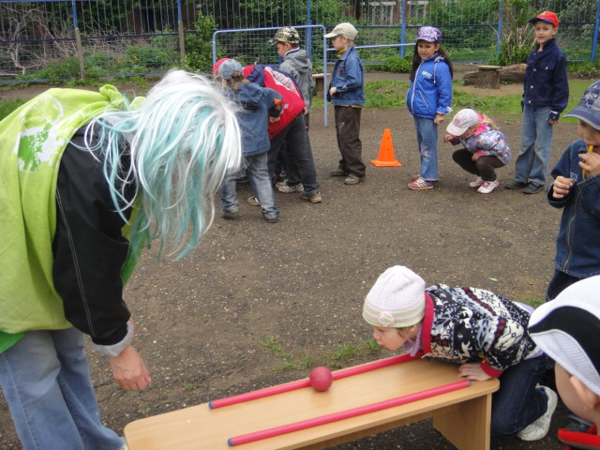

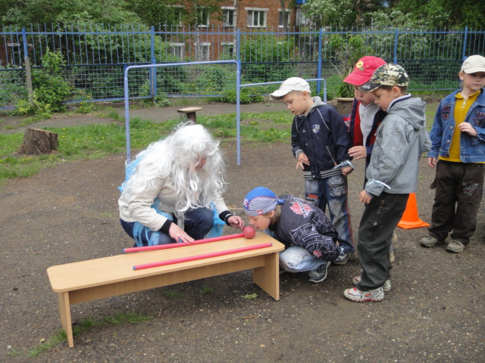

Игра «Сколько раз прозвонит колокольчик»

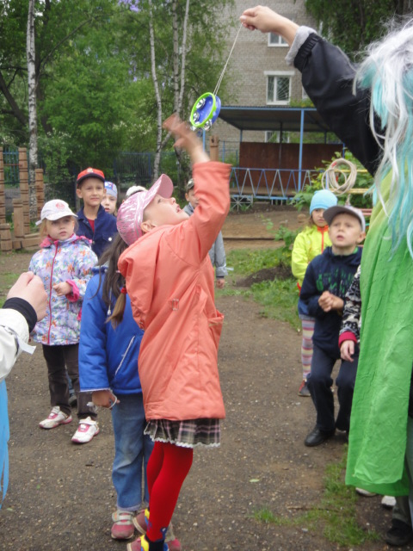

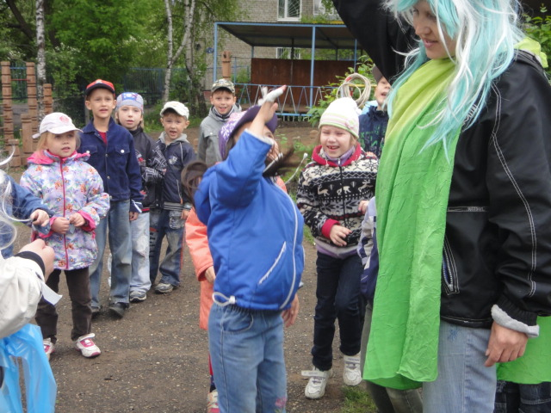

Игра «Спрячься от ветра»

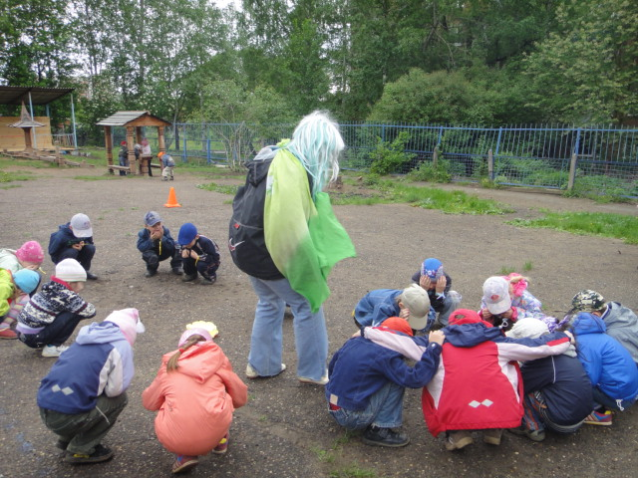

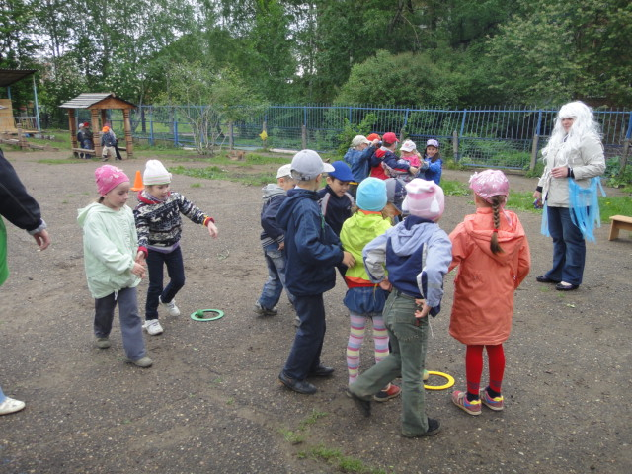

Русская народная игра «Золотые ворота»

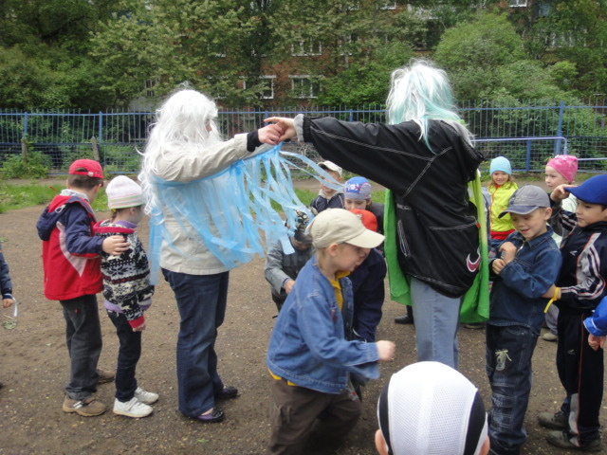

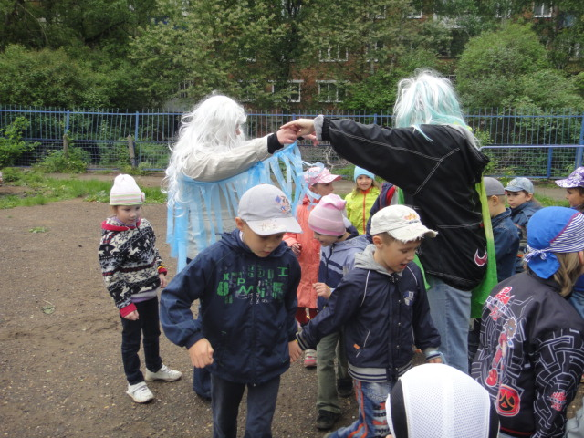

Перетягивание каната «Чья команда сильнее»

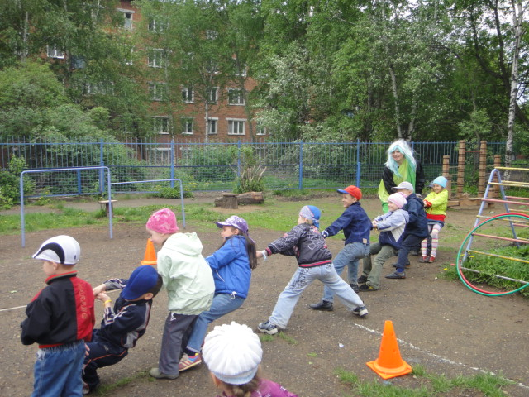

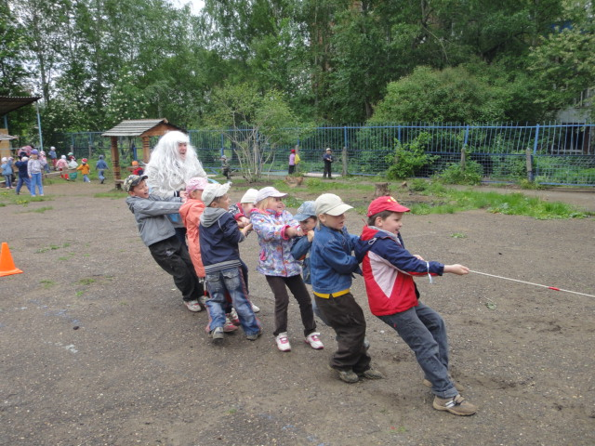

Игра «Качаю – не качаю»

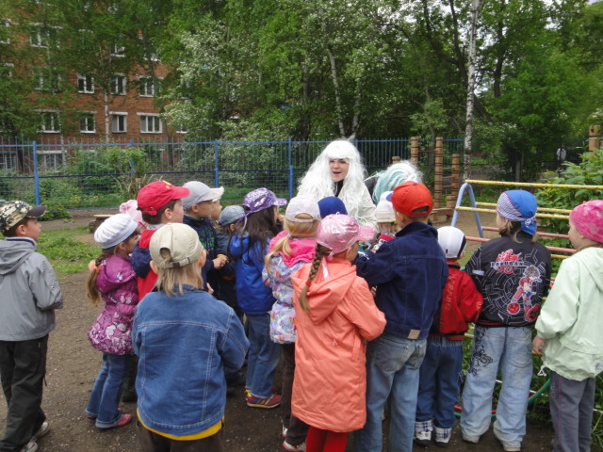

Победила дружба!
Угощения для всех!
